Retroalimentación Guía N° 9 Educación Física y Salud
2° Básico

- Habilidades Motrices Básicas (OA1)
Recuerda que las habilidades motrices básicas son actos motores que se realizan naturalmente y que constituyen la base para las acciones motrices que el ser humano desarrolla a lo largo de toda su vida.

Es la habilidad motriz me permite mantener el control y el equilibrio de mi cuerpo en una acción motriz.
Es la habilidad motriz me permite manipular y proyectar objetos.
Es la habilidad motriz que me ayuda a desplazarme de un punto a otro.

- La primera pregunta estaba dirigía a la habilidad motriz de estabilidad y debías encerrar en un círculo la imagen correcta

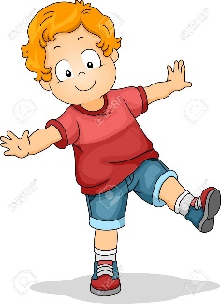

- Esta pregunta se enfocaba a las habilidades motrices y como se componen, debías Pintar con el color amarillo las correctas.
Locomoción
Estabilidad

Manipulación

- Según lo aprendido en clase (capsula n°9) Dibuja tres situaciones donde realicemos ejercicios con equilibrio dinámico y tres situaciones donde realicemos equilibrio estático.

Estabilidad Dinámica | Estabilidad Estática
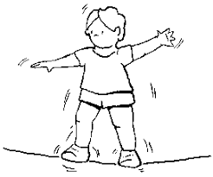 | 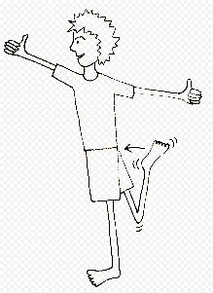
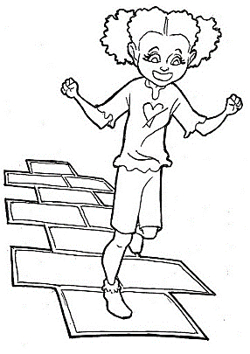 | 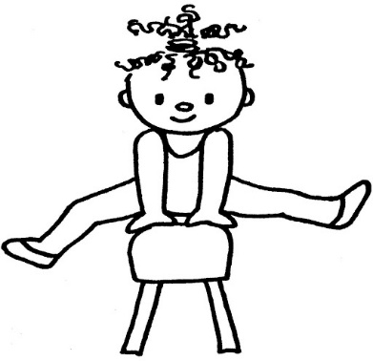
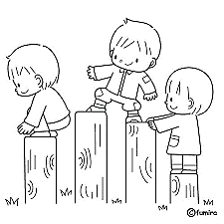

Recuerda que la habilidad motriz de Estabilidad se divide en 2.
Estabilidad
Estabilidad dinámica
Estabilidad Estática
Se produce cuando NO existe un desplazamiento en situaciones de equilibrio.
Se produce cuando existe un desplazamiento en situaciones de equilibrio.

- Escribe debajo de la imagen el tipo de equilibrio que se está realizando según corresponda, ya sea dinámico o estático.
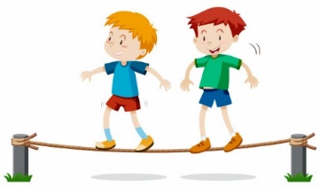

Estático dinámico
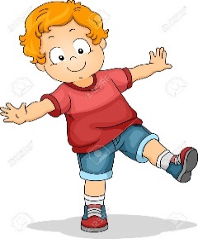
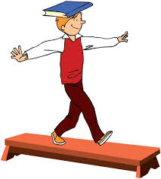

Dinámico estático

- Responde con una V si es Verdadero o con una F si es Falso.

- __V__ Las habilidades motrices de estabilidad se dividen en 2.

- __F___ Lanzar, atrapar y chutear con ejemplos de locomoción.

- __F___ Cuando realizamos un giro en mi puesto utilizamos la habilidad motriz de estabilidad dinámica.

- __V__ Las habilidades motrices de estabilidad se asocian al equilibro y control del cuerpo.

- En esta pregunta vamos a poner en práctica lo aprendido en matemáticas y ayudamos a los payasitos a mantener el equilibrio.

a. | Continúa escribiendo en orden los números hacia arriba de cada payasito.
b. | Pinta de color amarillo el payasito que tiene más cubos sobre su cabeza.
c. | Pinta de color celeste el payasito con menos cubos sobre su cabeza.
d. | Pinta verde los payasitos que se encuentren con sus manos abajo

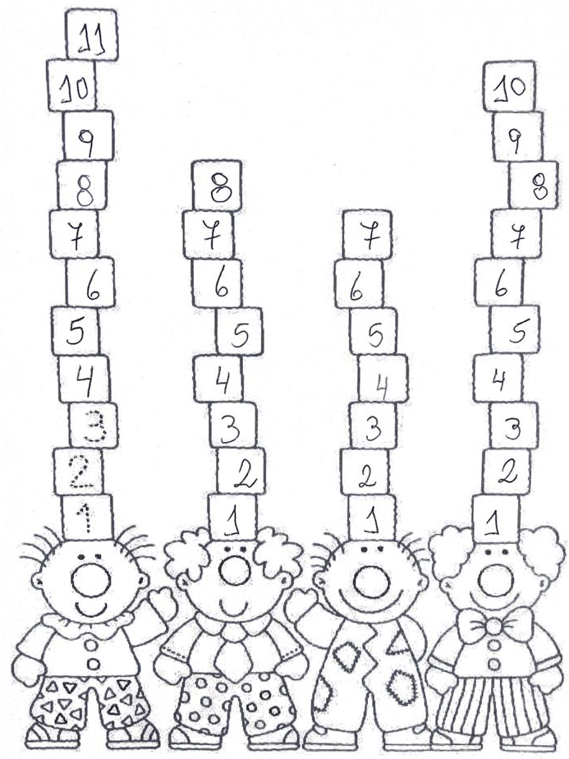

Amarillo. Verde Celeste Verde

